**РАЗБОРКА СОЕДИНЕНИЯ ВАЛ-ШЕСТЕРНЯ ДЛЯ ЗМИЕВСКОЙ ТЭС**

**ОАО «ЦЕНТРЭНЕРГО» ИНДУКЦИОННО-ТЕПЛОВЫМ СПОСОБОМ**

**©Резниченко Н. К., Романов С. В.**

*Українська інженерно-педагогічна академія*

**Інформація про авторів:**

**Романов Сергій Валерійович:** ORCID: 0000-0003-3770-1241; svrom@rambler.ru; кандидат технічних наук; доцент кафедри інтегрованих технологій в машинобудуванні та зварювального виробництва; Українська інженерно-педагогічна академія; вул. Університетська, 16, м. Харків, 61003, Україна.

**Резніченко Микола Кирилович:** ORCID: 0000-0002-6989-0270; rezlynik@mail.ru; доктор технічних наук; завідувач кафедри інтегрованих технологій в машинобудуванні та зварювального виробництва; Українська інженерно-педагогічна академія; вул. Університетська, 16, м. Харків, 61003, Україна.

Разборка соединения с натягом вал-шестерня массой более 3500 кг на Змиевской ТЭС при ремонте производится тепловым методом. Нагрев шестерни осуществляется газом, что не экономично и продолжительно по времени. Для ускорения и повышения экономической эффективности процесса предлагаем использовать индукционный метод нагрева.

Наиболее эффективными являются индукционные нагреватели, работающие на токах промышленной частоты. Они просты по конструкции и позволяют достичь большей равномерности нагрева.

В работе рассмотрена возможность разборки индукционно тепловым способом соединения вал-шестерня. В результате анализа схем намотки катушек возбуждения индуктора, выбрана наиболее подходящая для поставленной задачи. Проведен расчёт электрических параметров индуктора.

По результатам расчёта осуществлены экспериментальные исследования и даны рекомендации для дальнейших разработок индукционного нагревателя.

***Ключевые слова****:* разборка соединений; индуктор; индукционный нагрев; технология.

***Резніченко М.К., Романов******С.В.*** «Розбирання з’єднання вал-шестерня для Зміївської ТЕС ВАТ «Центренерго» індукційно-тепловим способом».

Розбирання з’єднання з натягом вал-шестерня масою більше 3500 кг на Зміївській ТЕС при ремонті проводиться тепловим методом. Нагрівання шестерні здійснюється газом, що не економічно і тривало за часом. Для прискорення та підвищення економічної ефективності процесу пропонуємо використовувати індукційний метод нагрівання.

Найбільш ефективними є індукційні нагрівачі, що працюють на токах промислової частоти. Вони прості за конструкцією і дозволяють досягти більшої рівномірності нагріву

В роботі розглянута можливість розбирання индукционно тепловим способом з’єднання вал-шестерня. У результаті аналізу схем намотування котушок збудження індуктора, обрана найбільш підходяща для поставленої задачі. Проведено розрахунок електричних параметрів індуктора.

За результатами розрахунку здійснені експериментальні дослідження і дані рекомендації для подальших розробок індукційного нагрівача.

***Ключові слова:*** розбирання з’єднань; індуктор; індукційний нагрів; технологія.

***Reznichenko N., Romanov S.*** “Disassembling the gear-shaft connection for Zmiyiv TPP ”Centrenergo” thermal induction-way”.

When repairing the connection the gear shaft, which weighs 3,500 kg, on Zmievskaya thermal power stations used thermal method of disassembly. Heating gear carried by a gas, which is not economical and time-consuming. To speed up and improve the economic efficiency of the process suggest the use of induction heating method.

The most effective are induction heaters operating on industrial frequency currents. They are simple in construction and can achieve more uniform heating

The paper considers the possibility of disassembly induction heat method the connection the gear shaft. As a result of analysis of circuits coiling excitation inductor, was choosing the most suitable for the task. Performed calculations the electrical parameters of the inductor.

As a result of the calculation carried out experimental research and recommendations for further development of the induction heater.

***Keywords:*** disassembly of compound; inductor; induction heating; technology.

**1. Постановка проблемы**

В современных условиях, когда во всех отраслях народного хозяйства Украины поставлена задача повышения конкурентоспособности товаров отечественных производителей, снижение металлоёмкости и энергозатрат, важнейшими направлениями в области развития машиностроения являются: улучшение качества и надёжности машин, совершенствование технологии производства, техническое перевооружение новой техникой, которая позволила бы осуществить комплексную механизацию производственных процессов.

Наиболее эффективным направлением совершенствования процесса разборки соединений с натягом является тепловая разборка, предусматривающая нагрев охватывающей детали и свободное снятие её с охватываемой детали. В случае применения нагрева, разборка соединений с натягом переходит в область разборки с зазором, вследствие чего не нарушаются сопрягаемые поверхности и не изменяются первоначальные размеры деталей соединения.

Съем шестерен с валов на Змиевской ТЕС осуществляют путем нагрева шестерен газовыми горелками. При таком способе достичь равномерности распределения температурного поля невозможно и нагрев осуществляется длительное время, за которое требуемого температурного перепада между шестерней и валом получить не всегда удается, вследствие чего и разборка соединения также осуществляется не всегда.

**2. Анализ последних исследований**

В машиностроении для нагрева деталей под сборку (разборку) широко применяются индукционные нагреватели с питанием обмотки токами промышленной частоты (50 Гц). Целесообразность применения индукционных нагревателей для сборки и разборки соединений с натягом доказана многолетней практикой [1]. Применение любых других способов разборки связано с необходимостью иметь дорогостоящее оборудование (прессы большой мощности), либо наличие источников повышенной опасности (открытый огонь, жидкий азот). Кроме того, индукционный нагрев, при котором тепло генерируется непосредственно в детали, является более прогрессивным и эффективным. Наиболее эффективными индукционными нагревателями, применяемыми для разборки соединений с натягом, являются нагреватели, работающие на токах промышленной частоты. Они не требуют дорогостоящих преобразователей частоты, просты по конструкции и позволяют достичь большей равномерности нагрева [1, 2].

Мощность и конструкционные особенности индукционных нагревателей зависят от массы и других параметров разбираемого соединения (натяг соединения, толщина и конфигурация охватывающей детали). Существенное влияние на конструкцию нагревателя оказывают технологические параметры, например, скорость нагрева, допускаемая температура нагрева и т.д.

Целью настоящей работы является выбор схемы индукционного нагревателя, расчет его параметров (электрических и геометрических) и разработка конструкции индукционного съемника шестерен с валов.

На выбор конструкции и основных параметров индукционного нагревателя, в общем случае, оказывают влияние следующие факторы:

- конструкция нагреваемой детали;

- её размеры и масса;

- материал детали;

- натяг соединения;

- требуемое время и температура нагрева;

- условия производства для разборки соединения:

под этим подразумевается характер разборки соединения на данном предприятии.

Конкретно для соединения шестерня – вал весом более 3,5 тонн, каким образом осуществляется разборка после нагрева шестерни, а именно:

* вал под собственным весом падает вниз;
* вал поднимается краном вверх;
* вал поддерживается краном, а шестерня под собственным весом падает вниз.

Поскольку при разборке соединений с натягом возможно использовать только индукторы с наружной генерацией магнитного потока то, очевидно, индуктор должен быть периодического действия охватывая всю наружную поверхность шестерни. Кроме этого, как уже отмечалось выше, целесообразно использовать индукционный нагреватель, работающий на токах промышленной частоты.

При этом теоретически возможны следующие схемы включения обмоток возбуждения:

|  |  |
| --- | --- |
| ~380 В | ~380 В  *  * |
| **Рис. 1** | **Рис. 2** |
| ~3х380 В | ~3х380 В |
| **Рис. 3** | **Рис. 4** |

Схемы рис. 1 и 2 на практике применяют для нагрева охватывающих деталей, как при сборке, так и при разборке соединений с натягом. Диаметры деталей и их длина не превышали 600мм.

Схема рис. 3 (схема Скотта) применялась на практике только при нагреве деталей под сборку диаметром более 1000 мм и толщины более 200 мм. При этом одна обмотка возбуждения располагалась с наружи детали, другая внутри и каждая из них имела собственную магнитную систему. Это позволяло исключить взаимовлияние обмоток возбуждения друг на друга.

Схему рис. 4 применяют для нагрева пакета деталей небольшого диаметра общей длиной более метра. При этом каждая обмотка имеет свою магнитную систему.

Аналогов разборки соединений с натягом индукционно-тепловым способом таких габаритов и размеров, как соединение шестерня – вал нет.

**3. Основная часть**

Существующие методы расчета электрических параметров индукционных нагревателей можно разделить на две группы [3]:

* метод расчета, использующий сходство схем замещения индукционного нагревателя и нормального трансформатора;
* метод расчета, использующий теорию поглощения электромагнитных волн в металле.

Метод расчета системы индуктор – деталь на основе теории поглощения электромагнитных волн в металле является более точным [3].

Разборка соединений предусматривает снятие шестерен двух типоразмеров (с наружным диаметром Ø904 мм и Ø863 мм) одним индукционным съемником. Это накладывает дополнительные сложности и при расчете и при разработке конструкции индукционного нагревателя.

Расчет будем вести для съема шестерни Ø904 мм.

Исходные данные

Вес шестерни G= 3030 кг

Высота шестерни hg= 0,83 м

Наружный диаметр шестерни dн= 0,904 м

Внутренний диаметр шестерни dв= 0,375 м

Площадь поверхности S= 3,5м2

Наружный диаметр индуктора Dн= 1,05

Внутренний диаметр индуктора Dв= 1,0 м

Высота индуктора hи= 0,85 м

Коэффициент заполнения индуктора kз= 0,8

Разборочный зазор Δ = 0,1мм

Натяг соединения δ= 0,30мм

Среднее удельное сопротивление стали ρ2= 0,30·10-6 Ом·м

Удельное сопротивление меди ρ1= 2·10-8Ом·м

Средняя удельная теплоемкость стали c = 0,116 Ккал/кг·град

Термический КПД индуктора η = 0,8

Коэффициент теплопередачи конвекции λ = 15 Вт/град·м2

Напряжение сети U = 380В

Частота f = 50 Гц

Коэффициент магнитного расширения стали α = 11·10-6

Разность температур шестерни и вала при разборке определяется из выражения

 °С

Абсолютное значение температуры нагрева шестерни *Т* должно быть выше из-за неравномерности прогрева теплопередачи на вал и т.д. Ориентировочно примем *Т*=110 °С. Окончательное значение величины *Т* уточнится в процессе экспериментальных исследований.

Полученная мощность *Рпол*, потребляемая на нагрев шестерни равна:

 кВт

Потери мощности на излучение определяем по формуле

, кВТ,

где *Т0* – температура окружающей среды, равна200С.

 кВт

Потери мощности от контактного теплообмена равна

, кВт,

где *λ* – коэффициент теплопередачи конвекцией равной ориентировочно

 

 кВт

Активная мощность, необходимая для нагрева шестерни равна

 кВт

Удельная мощность

 

Тогда



*Не* – амплитуда и действующее значение первой гармоники напряженности магнитного поля, А/м

*μe* – магнитная проницаемость, определяемая по амплитудам первых гармоник *Не* и *В*;

*В* – магнитная индукция, Тл



По графику (рисунок 5) находим

 ;  Тл

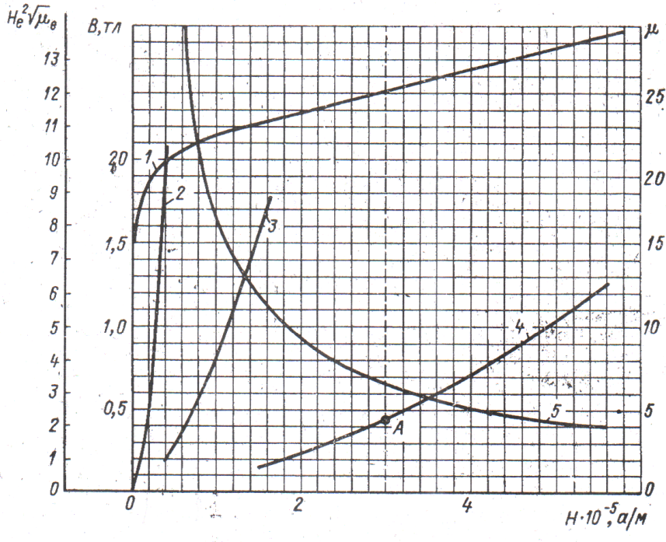

**Рис. 5** – Усреднённые магнитные свойства стали

Относительная магнитная проницаемость равна



Настил тока в индукторе

,

где *In* – ток в индукторе, А;

*ω* – число витков в индукторе,



Активная и реактивная мощность в индукторе

 кВт

Реактивная мощность рассеивания в зазоре между индуктором и деталью

 кВАр

Общая активная мощность системы индуктор – деталь

 кВт

Общая реактивная мощность системы индуктор – деталь

 кВАр

Полная мощность системы

 кВА

Ток в индукторе при напряжении 380 В равен

 А

Число витков в индукторе

 витков

Коэффициент мощности индуктора



Исходя из расчетного значения тока в индукторе и допустимой плотности тока для провода ПСДК его сечение должно быть 192 мм2. Провода такого сечения нет. Поэтому при изготовлении обмотки возбуждения необходимо использовать двойной проводник и применить схему Скотта (см. рис.3). Это позволит распределить общую мощность Р=182 кВА на две обмотки по 90-100 кВА каждая. Кроме этого позволит загрузить все три фазы и поднять соs*φ*.

В нагревателях по схеме Скотта каждая обмотка имеет свою магнитную систему. Однако применение магнитопроводов значительно увеличит стоимость, конструкцию и трудоемкость изготовления нагревателя.

Для применения схемы Скотта без магнитопроводов, исследования взаимовлияния магнитных полей на электрические параметры нагревателя был проведен эксперимент по нагреву шестерни. Результаты эксперимента показали возможность использования данной схемы. Скорость нагрева посадочной поверхности шестерни при этом составила 2 °С/мин.

**Выводы**

Резюмируя вышесказанное, делаем вывод, что разборка соединения вал-шестерня для змиевской ТЭС индукционно-тепловым методом возможна. Ориентировочное время разборки соединения 50-60 мин. Для нагрева целесообразно применить индукционный нагреватель с обмотками возбуждения, включаемые по схеме Скотта без магнитопроводящей системы.

**Список использованных источников:**

1. Андреев Г.Я. Тепловая разборка соединений с натягом / Г. Я.Андреев, Б. М. Арпентьев, Б. Г. Кокшенев // Технология и организация производства. – 1972. – № 1. – С. 96–99.

2. Андреев Г. Я. Индукционно-тепловая разборка соединений с большими натягами при ремонте кузнечно-прессового оборудования / Г. Я. Андреев, А. Н. Морозов, Н. М. Лактионов // Кузнечно-штамповочное производство. – 1978. – № 2. – С. 29–32.

3. Слухоцкий А. Е. Индукторы для индукционного нагрева / А. Е. Слухоцкий, С.Е. Рыскин. – Л. : Энергия. Ленингр. отд-ние, 1974. – 264 с.

**References**

1. Andreyev, G, Arpentyev, B & Kokshenev B 1972, ‘Teplovaya razborka soyedineniy s natyagom’, *Tekhnologiya i organizatsiya proizvodstva*, no. 1, pp. 96-99.

2. Andreyev, G, Morozov, A & Laktionov, N 1978, ‘Induktsionno-teplovaya razborka soyedineniy s bolshimi natyagami pri remonte kuznechno-pressovogo oborudovaniya’, *Kuznechno-shtampovochnoye proizvodstvo*, no. 2, pp. 29-32.

3. Slukhotskiy, A & Ryskin, S 1974, *Induktory dlya induktsionnogo nagreva*, Energiya, Leningrad.

Стаття надійшла до редакції 18 травня 2015 р.